**NICOLAS DUARTE SILVA**

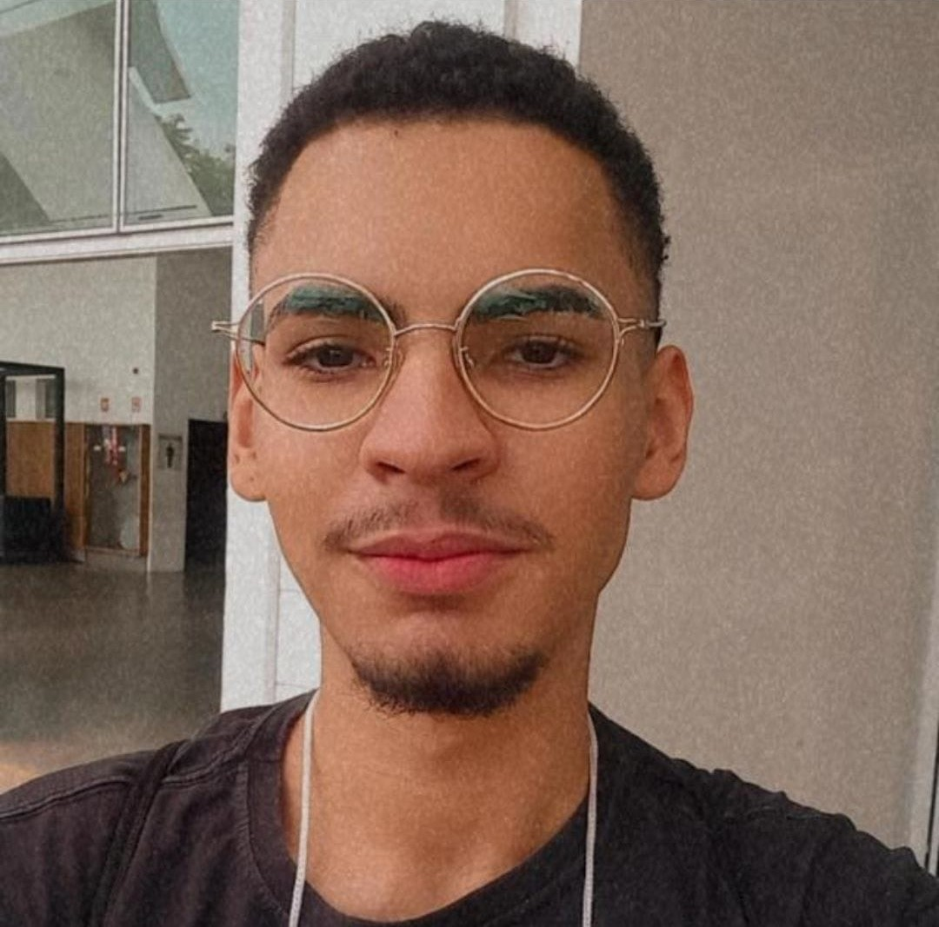

**Dados Pessoais**

*Campinas - SP*

Celular: *(19) 98251-7180 Principal* - Referência *(19) 98280-8844*

*nico.duartedev@gmail.com*

Linkedin: https://www.linkedin.com/in/*nicolas-duarte-dev*/

**Objetivo:**

Atuo como Jovem Aprendizna área *Técnico em Soluções Digitais* na Robert Bosch Brasil com intuito de aprender as atividades de desenvolvimento tecnológico e atingir bons resultados.

**Educação:**

*Análise e Desenvolvimento de Sistemas*

*Universidade Paulista - UNIP* - 1° semestre

*Fevereiro de 2024* até Dezembro de 2025

*EE José Maria Matosinho* - Ensino médio completo.

*Fevereiro de 2021* até Dezembro de 2023

**Cursos:**

*Formação Desenvolvedor Moderno + Projetos*

*650 horas – Cursando*

*DevSuperior – Nélio Alves*

*C# Completo Programação Orientada a Objetos*

*38 horas* – Cursando

*Udemy*

*Algoritmos e Lógica de Programação*

*30,5* horas – *Agosto* de *2021*

*Udemy*

**Informações Complementares:**

Espanhol Elementar (A2)

Inglês Básico (A1)

HTML e CSS Avançado

JavaScript, React, Git e GitHub Intermediário

Linux e Java Básico

*Campinas, Maio* de 2024